Nombre del Alumno: _______________________________________
Grupo: ______ Turno: ________ Matricula: ___________________ Fecha: _________
Etapa 1
- Write 5 conditionals and be sure to use both of them (zero and first).

- _______________________________________________________.

- _______________________________________________________.

- _______________________________________________________.

- _______________________________________________________.

- _______________________________________________________.

- Identify the type of conditional. Underline the correct answer.

- If I touch the wire, I will get an electric shock
A) Zero Conditional B) First Conditional
- If he arrives late to the meeting, his boss will get angry
A) Zero Conditional B) First Conditional
- I will go to the doctor If I get sick
A) Zero Conditional B) First Conditional
- She will graduate if she studies hard
A) Zero Conditional B) First Conditional

Etapa 2
- Write a statement for each picture using “used to” depending on each situation.
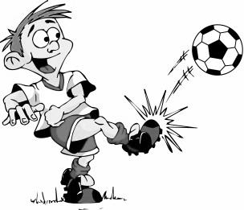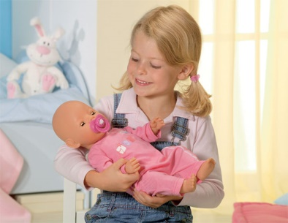
Chris___________________________ My sister____________________
(Past habits) (Present habits)

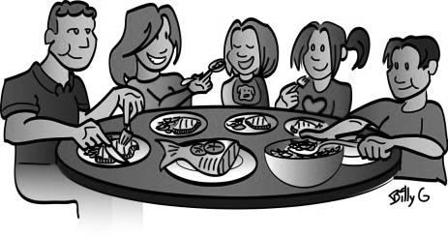
My family___________________ Elena______________________
(Present habits) (Past habits)

Etapa 3
- Stick a picture and write a statement using Past Progresive tense to describe what you were doing at that time.

- __________________________________________________.
- __________________________________________________.
- __________________________________________________.
- __________________________________________________.
- __________________________________________________.

Etapa 4.
- Write an imperative for each image.
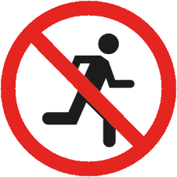
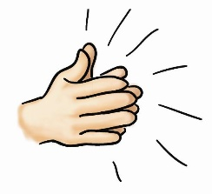
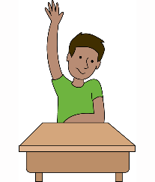
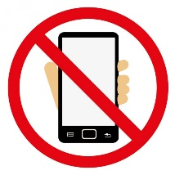
1.
4.
3.3.
2.

1.____________________________________________.
2.____________________________________________.
3.____________________________________________.
4.____________________________________________.

Criterios de Evaluación | Satisfactorio | Poco satisfactorio | No satisfactorio
Gramática | 0 errores | 3 errores | 4 o más errores
Coherencia en las oraciones | 0 errores | 3 errores | 4 o más errores
Imágenes | 4 de 4 actividades completes con imágen | 3 de 4 actividades completas con imágenes. | 2 de 4 actividades completas con imágenes
Limpieza y presentación | Letra legible, sin borrones, sin manchas | Letra no legible, trabajos doblados. | Letra no legible, trabajo con borrones o manches, trabajos arrugados.
Fecha de entrega | Entrega el trabajo el día del examen. | ------------- | Entrega el trabajo días después del examen.

